纪念堂-族谱（h5）说明文档
【操作说明】：
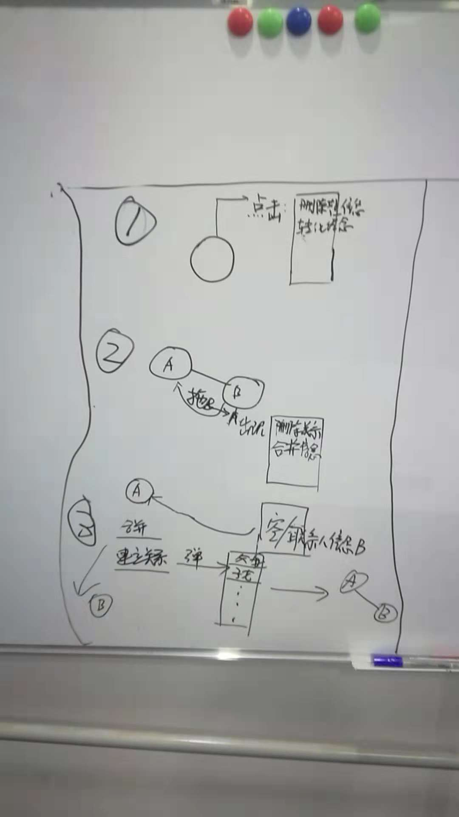
【技术选型】：
项目框架：vue-cli(脚手架工具)
Vant组件库
axios+vue-router+diretive（vue当中可选择）
echarts 3.0（graph关系图+graphic ）+canvas(图像处理)渲染节点
【框架介绍】：

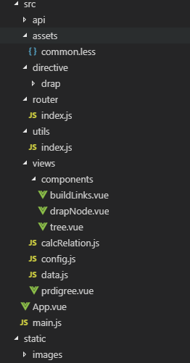
src：vue开发源码
----api：接口文件
----assets：静态资源文件（这里只放了一个less）
----directive：自定义指令
----router：页面路由
----utils：公共js文件
----views：页面文件
--------components：页面组件
------------buildLinks.vue：建立关系model弹框
------------drapNode.vue：右下角已选节点组件（包括为选）
------------tree.vue：关系节点渲染组件
--------calcRelation.js:数据重构,节点位置计算（将来可能要变）
--------config.js：配置文件（渲染规则，同辈同色等）
--------data.js：数据模拟（将来替换成异步加载数据）
--------prdigree.vue：族谱页面
----App.vue：项目根页面
----main.js：项目入口js文件
static：非打包的静态文件
----images：静态图片资源（节点图片）

【细节说明】：
1、节点同辈同色渲染、是否为纪念堂
canvas处理图片 详见文件： tree.vue canvasDrawIcon方法
2、节点拖拽，检测碰撞：
详见文件： tree.vue renderEcharts方法
3、右下角dom节点拖拽，检测碰撞
详见文件：directive/drap/drap.js(拖拽)+tree.vue handleEndDrap

